Система диспетчеризації друкарні. Короткий опис варіантів використання
Версія <1.0>

Лист змін
Дата | Версія | Опис | Автор
<15/лют/11> | <1.0> | Звіт про виконання лабораторної роботи № 4 | Т.С. Подшивалова

Зміст
1. Структуризація варіантів використання 4
2. Реєстр варіантів використання 6
3. Конкретизація варіантів використання 7
3.1 M1. Реєстрація замовлення 7
3.2 M2. Зміна замовлення 7
3.3 M3. Видалення замовлення 7
3.4 M4. Запит про замовлення 8
3.5 D1. Планування нового замовлення 8
3.6 D2. Корекція плану 9
3.7 D3. Планування термінового замовлення 9
3.8 D4. Видача завдання на зміну 9
3.9 C1. Призначення виконавців 10
3.10 C2. Фіксація результатів 10

Короткий опис варіантів використання

Структуризація варіантів використання
Аналіз варіантів використання виявив наступні взаємозв‘язки.
1. Варіанти використання «Реєстрація замовлення» та «Реєстрація термінового замовлення» не містять принципових відмінностей, тому було прийнято рішення ввести новий варіант використання «Реєстрація стандартного замовлення», залишити прецедент «Реєстрація замовлення», як основний, узагальнюючий нововведений прецедент і прецедент «Реєстрація термінового замовлення» (див. рис. 1).
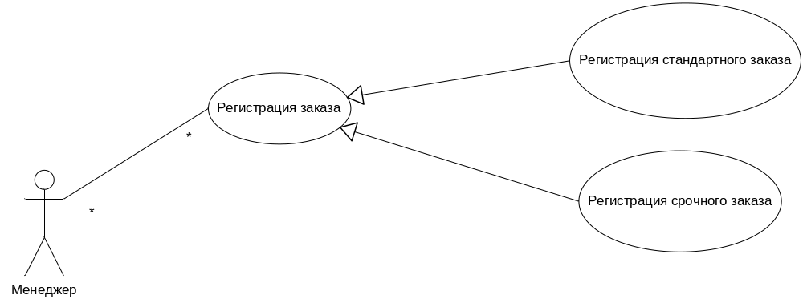Рис. 1. Узагальнення варіантів використання реєстрація замовлення.
2. Варіант використання «Планування термінового замовлення» базується на базовому прецеденті «Планування нового замовлення», але містить більш складну логіку обробки. Тому було прийнято рішення зв‘язати вказані прецеденти відношенням розширення. Крім того, прецедент «Планування термінового замовлення» використовує логіку прецеденту «Корекція плану». Тому було прийнято рішення зв‘язати вказані прецеденти відношенням включення (див. рис. 2).
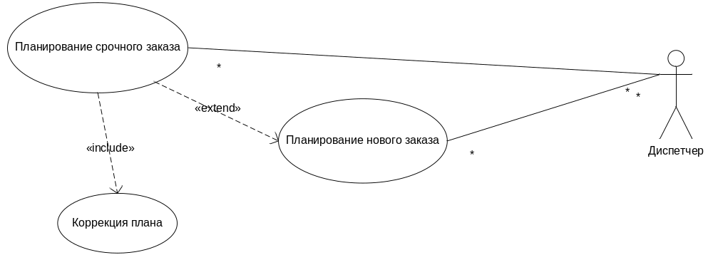Рис. 2. Аналіз зв‘язків розширення та включення для варіантів використання планування замовлення.
3. Виявлення пропущених асоціацій між Диспетчером та прецедентами «Змінити замовлення», «Видалити замовлення», між Майстром цеху та прецедентом «Видалити замовлення», між Менеджером та прецедентом «Корекція плану». Дані асоціації дозволяють здійснити необхідні зворотні зв‘язки між функціями системи.
Результуюча діаграма варіантів використання показана на рис. 3.
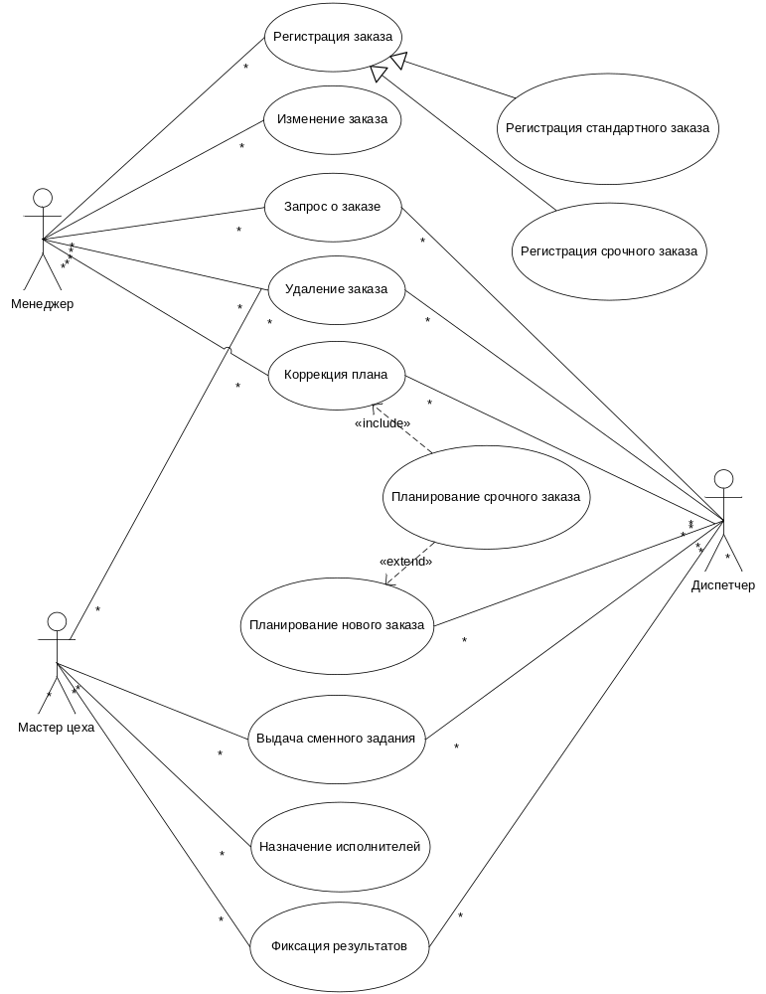
Рис. 3. Модифікована діаграма прецедентів системи

Реєстр варіантів використання
По результатах аналізу, зробленого в параграфі «Структуризація варіантів використання» було прийнято рішення про видалення двох варіантів використання: «Реєстрація стандартного замовлення» та «Реєстрація термінового замовлення», так як активності, що в них здійснюються відрізняються мало. Їх функціональність зводиться до функціональності прецеденту «Реєстрація замовлення». Результуючий список варіантів використання показаний в таблиці 1.
Табл. 1. Реєстр варіантів використання
Код | Основний актор | Назва | Формулювання
M1 | Менеджер | Реєстрація замовлення | Цей варіант використання дозволяє менеджеру передавати у виробництво нові замовлення.
M2 | Менеджер | Зміна замовлення | Менеджер може відкоригувати інформацію про замовлення в виробництві
M3 | Менеджер | Видалення замовлення | При необхідності зняття замовлення з виробництва менеджер або диспетчер викликає функцію «Видалення замовлення».
M4 | Менеджер або Диспетчер | Запит про замовлення | Використовується менеджером або диспетчером для пошуку потрібної інформації про стан замовлення у виробництві, що необхідна для клієнта.
D1 | Диспетчер | Планування нового замовлення | Диспетчер розміщує замовлення в план в кінець черги
D2 | Диспетчер | Корекція плану | Диспетчер коректує план при появі яких-небудь розбіжностей
D3 | Диспетчер | Планування термінового замовлення | Диспетчер розміщає замовлення в потрібний час; черга замовлень зміщається
D4 | Диспетчер | Видача завдання на зміну | Диспетчер формує завдання на зміну для майстра цеху
С1 | Майстер цеху | Призначення виконавців | Майстер цеху призначає виконавцям (цеховому персоналу) роботи із завдання на зміну
С1 | Майстер цеху | Фіксація результатів | Майстер цеху фіксує результати виконання роботи персоналом цеху.

Конкретизація варіантів використання

M1. Реєстрація замовлення
M1 | Менеджер | Реєстрація замовлення | Цей варіант використання дозволяє менеджеру передавати у виробництво нові замовлення.
Основна діюча особа: Менеджер.
Інші учасники прецеденту: відсутні
Зв‘язки з іншими варіантами використання: відсутні
Короткий опис.
Даний варіант використання дозволяє Менеджеру реєструвати і передавати у виробництво нові замовлення. Кожне замовлення в електронній формі містить дату необхідної готовності і впорядкований перелік робіт з вказівкою протяжності кожної з них в часі. Термінові замовлення позначаються ознакою «Терміново». Термінові замовлення необхідно виконати в строк, можливо, навіть в збиток звичайним замовленням. Для інших замовлень дата необхідної готовності повинна носити рекомендаційний характер. Роботи за замовленням вибираються з довідника робіт. Часи робіт розраховуються автоматично. Для забезпечення можливості розрахунку менеджер повинен вказувати додаткові властивості замовлення і його робіт, такі, як тираж, формат, кількість основних кольорів, кількість змішаних кольорів, кількість згинів і тому подібне.

M2. Зміна замовлення
M2 | Менеджер | Зміна замовлення | Менеджер може відкоригувати інформацію про замовлення в виробництві
Основна діюча особа: Менеджер.
Інші учасники прецеденту: Диспетчер
Зв‘язки з іншими варіантами використання: відсутні
Короткий опис.
Даний варіант використання дозволяє менеджеру внести зміни в описи замовлень, що знаходяться у виробництві. Для замовлень, роботи над якими ще не почалися, можливі зміни будь-яких параметрів замовлення: тиражу, набору робіт, параметрів робіт, дати готовності та інших. Для замовлень, виконання яких вже почалося, існують наступні обмеження. Статус замовлення, переданого у виробництво, як «звичайний», не може бути змінений на «терміновий». Плановий термін виконання не може бути зсунутий назад за часовою шкалою. Забороняються будь-які зміни в описах робіт, які вже початі.
Диспетчер повідомляється про результати змін.

M3. Видалення замовлення
M3 | Менеджер | Видалення замовлення | При необхідності зняття замовлення з виробництва менеджер або диспетчер викликає функцію «Видалення замовлення».
Основна діюча особа: Менеджер.
Інші учасники прецеденту:Диспетчер; Майстер цеху
Зв‘язки з іншими варіантами використання: відсутні
Короткий опис.
Даний варіант використання дозволяє Менеджеру знімати замовлення з виробництва. Для замовлень, роботи над якими ще не почалися, видаляється вся інформація. Для замовлень, виконання яких вже почалося, видаляється планова інформація про роботи, які ще не початі. Про видалення замовлень Система автоматично інформує диспетчера та майстра цеху.

M4. Запит про замовлення
M4 | Менеджер або диспетчер | Запит про замовлення | Використовується менеджером або диспетчером для пошуку потрібної інформації про стан замовлення у виробництві, що необхідна для клієнта.
Основна діюча особа: Менеджер або диспетчер.
Інші учасники прецеденту: відсутні
Зв‘язки з іншими варіантами використання: відсутні
Короткий опис.
Даний варіант використання дозволяє Менеджеру дізнаватися про плани виробництва замовлення, а також про фактичні результати виконання робіт над замовленням. Оскільки Менеджер не завжди має доступ до комп'ютеризованого робочого місця, даний варіант використання має бути доступний також і Диспетчеру, для консультування Менеджера по телефону.

D1. Планування нового замовлення

D1 | Диспетчер | Планування нового замовлення | Диспетчер розміщує замовлення в план в кінець черги
Основна діюча особа: Диспетчер.
Інші учасники прецеденту: відсутні
Зв‘язки з іншими варіантами використання: розширюється прецедентом «D3. Планування термінового замовлення».
Короткий опис.
Система повідомляє Диспетчера про наявність нового замовлення та відображає список робіт по замовленню, їх тривалість та плановий термін замовлення. Диспетчер спостерігає загрузку ресурсів на діаграмі завантаженості обладнання. Кожний ресурс відображається в вигляді лінійки загрузки ресурсу – лінії часу з відміткою вільних та зайнятих проміжків. Для кожної із робіт замовлення Диспетчер здійснює:
- вибір ресурсу (доступні тільки сумісні ресурси),
- розміщення роботи на вільний проміжок (сукупність вільних проміжків) лінійки загрузки ресурсу.
Система слідкує за тим, щоб зберігалась послідовність робіт всередині замовлення. Якщо робота замовлення поміщається всередину зміни, роботам співставляється завдання. В протилежному випадку роботі співставляється сукупність завдань (їх загальна протяжність може займати декілька днів).

D2. Корекція плану

D2 | Диспетчер | Корекція плану | Диспетчер коректує план при появі яких-небудь розбіжностей
Основна діюча особа: Диспетчер.
Інші учасники прецеденту: Менеджер
Зв‘язки з іншими варіантами використання: розширюється прецедентом «D3. Планування термінового замовлення».
Короткий опис.
Система повідомляє Диспетчера про наявність замовлення, яке було раніше заплановане, але з яким сталася позапланова ситуація . Система окремо відображує список вже виконаних робіт за замовленням і список робіт, що залишилися, з вказівкою їх тривалості. Залежно від статусу замовлення, Диспетчер планує роботи, що залишилися, так, як це передбачено прецедентом D2, або D4. Система автоматично повідомляє Менеджера про всі зміни в планах робіт за замовленням.

D3. Планування термінового замовлення
D3 | Диспетчер | Планування термінового замовлення | Диспетчер розміщає замовлення в потрібний час; черга замовлень зміщається
Основна діюча особа: Диспетчер.
Інші учасники прецеденту: відсутні
Зв‘язки з іншими варіантами використання: розширюється прецедентом «D3. Планування термінового замовлення».
Короткий опис.
Система повідомляє Диспетчера про наявність нового замовлення з статусом «Термінове». В цілому послідовність виконання прецеденту відповідає базовому прецеденту. Виключення полягає в тому, що при аналізі вільних і зайнятих проміжків зайнятим вважається проміжок, в якому вже присутні завдання інших термінових замовлень. Завдання звичайних замовлень ігноруються. Після закінчення планування замовлення Система аналізує список колізій. Колізія, в даному контексті, – це пересічення нового запланованого завдання і завдання запланованого раніше. Система складає список замовлень, що увійшли до колізії із знов запланованим замовленням. По кожному з них запускається прецедент «Корекція плану».

D4. Видача завдання на зміну
D4 | Диспетчер | Видача завдання на зміну | Диспетчер формує завдання на зміну для майстра цеху
Основна діюча особа: Диспетчер.
Інші учасники прецеденту: Майстер цеху
Зв‘язки з іншими варіантами використання: відсутні
Короткий опис.
Диспетчер, підготувавши необхідну планову інформацію на необхідний календарний період (проміжок з 8, або 12 годин в поточну, або чергову добу), тобто зміну, формує документ «Завдання на зміну». Диспетчер вибирає зміну і цех. Документ збирається Системою автоматично за раніше введеною Диспетчером інформацією. Змінне завдання автоматично направляється Майстрові цеху.

C1. Призначення виконавців
С1 | Майстер цеху | Призначення виконавців | Майстер цеху призначає виконавцям (цеховому персоналу) роботи із завдання на зміну
Основна діюча особа: Майстер цеху
Інші учасники прецеденту: Майстер цеху
Зв‘язки з іншими варіантами використання: відсутні
Короткий опис.
Майстер цеху працює на підставі завдання на зміну. У завданні на зміну вказаний перелік замовлень, які необхідно виконати за зміну, а також перелік робіт по кожному із замовлень з точним часом початку і закінчення кожної з робіт. Майстер цеху повинен призначити на кожну з робіт виконавців (з довідника працівників цеху). У випадку, якщо робота вимагає декількох виконавців, Майстер цеху вказує старшого (відповідального).

C2. Фіксація результатів
С1 | Майстер цеху | Фіксація результатів | Майстер цеху фіксує результати виконання роботи персоналом цеху.
Відповідальний працівник, виконавши чергове завдання, звітує перед Майстром цеху. Майстер цеху заносить результати виконання завдання (час початку, час закінчення, відсоток виконання роботи) в режимі реального часу. У випадку, якщо Майстер цеху в процесі виконання роботи бачить, що робота імовірно затягнеться, він вносить інформацію про це в систему. Система оперативно повідомляє Диспетчера. У випадку, якщо настав плановий термін виконання завдання, а дані протягом 5 хвилин не внесені – Система оперативно повідомляє Диспетчера про потенційну проблему.

